Департамент образования и науки города Москвы

ГОСУДАРСТВЕННОЕ БЮДЖЕТНОЕ ОБЩЕОБРАЗОВАТЕЛЬНОЕ УЧРЕЖДЕНИЕ ГОРОДА МОСКВЫ

«КУРЧАТОВСКАЯ ШКОЛА»

__________________________________________________________________________________

123060, Москва, улица Маршала Конева, дом 10. Тел: (499) 194-10-44.

**E-mail:** [**kurchat@edu.mos.ru**](mailto:kurchat@edu.mos.ru)

Проектная работа по теме:

«Разработка универсальной библиотеки для создания физических движков игр»

Выполнил ученик 10 «А» класса

Максимов Егор

Руководитель проекта

учитель информатики

Остапенков В.Д.

Москва

2024 год

**Аннотация**

В данном проекте пишется библиотека, позволяющая создавать и сохранять физические движки для видеоигр. По большей части данная библиотека ориентирована на создание уникальных и специфических законов физики и материалов, а не на создание реалистичной физики.

В проекте рассматриваются библиотеки numba и numpy, SDF с точки зрения применимости их к физическим движкам.

Состоит проект из введения, 2 основных частей и заключения. Во введении описываются причины написания библиотеки, ставятся цели и задачи. В первой части описывается теоретическая сторона создания вышеописанной библиотеки, а во второй - практическая сторона или реализация на Python. В заключении подводятся итоги проекта, предполагаются дальнейшие возможности развития.

Для демонстрации возможностей библиотеки используются примеры-симуляции.

# Оглавление

**Оглавление 3**

**Введение 4**

**Функции расстояния со знаком(SDF) 5**

**Библиотеки Numba и Numpy 6**

**Особенности проекта 6**

Основные переменные 7

Время 7

Материалы 7

Система считывания формул 8

Законы 8

Поля и волны 9

Энергия 9

**Один кадр 10**

**Реализация на Python 11**

Структура проекта 11

Главные функции в проекте 11

Функции чтения и использования формул 11

SDF 11

Физические 13

Примеры использования 13

SDF 13

Основные принципы SDF 13

Конкретные примеры SDF 14

Конкретные примеры использования SDF-формул 15

Симуляция 18

Законы физики 18

Общее устройство 18

Пример работы 20

Тела и материальные точки (объекты симуляции) 20

Энергия 22

Энергия 22

Волны 22

Поля 23

Radial 23

Static 24

Кадры 24

**Примеры-симуляции 25**

**Заключение 25**

**Список литературы и других источников 26**

# Введение

В наше время существует огромное разнообразие физических движков[1] для игр, они, в основном, работают правильно, на их создание было затрачено большое количество времени и человеческого труда. Каждый из них создавался для конкретной игры и, соответственно, содержит конкретные физические законы и правила, нужные в пределах конкретной игры (не обязательно, что эти законы и правила есть в реальности). Большинство программ для создания игр (Unity, Unreal Engine) тоже имеют встроенные функции создания простой физики, но их не всегда хватает для создания требуемой физики в игре.

При разработке проектов жанра Immersive Sim[2], а также разнообразных инди-игр[3] разработчикам требуется часто гораздо больше физических законов и правил, чем могут предоставить базовые программы для создания игр, по этой причине разработчики данных игр тратят много времени и труда на написание физических движков. Одним из вариантов решения этой проблемы может быть написание программы или библиотеки, позволяющей быстро и удобно создавать и применять физические законы в играх (не обязательно существующие в реальности).

**Цель работы** - разработать библиотеку для создания физических движков, основанную на изменяемых формулах, законе сохранения энергии (для реалистичности) и нескольких основных переменных[4].

Исходя из цели работы были поставлены следующие задачи:

1. Изучить функции дистанции до трехмерных фигур (поля) и функционал модулей python, а именно: numba и numpy (оптимизация)
2. Выбрать основные переменные
3. Разработать систему считывания формул (принцип работы)
4. Разработать принципы работы (активных областей) полей[5], их взаимодействия с телами и другими полями
5. Написать “каркас” основного класса движка и вспомогательные классы: 4-х мерный вектор (возможно), материал, тело, поле, волна, энергия
6. Написать работу одного кадра и реализовать вывод тел
7. Реализовать чтение из файла характеристик движка
8. Создать несколько предустановок движка (тем самым проверить работоспособность)

# Функции расстояния со знаком(SDF)

Существует несколько методов работы с трехмерными объектами, таких как:

1. растеризация (разбиение на мельчайшие детали (в основном кубы - воксели))
2. векторизация (представление объекта в виде набора простых фигур)
3. SDF (Signed Distance Functions)

Последний из вышеуказанных методов будет использоваться в создаваемой библиотеке.

**Функция расстояния со знаком (или ориентированная функция расстояния)** - это ортогональное расстояние от заданной точки x до границы множества Ω в метрическом пространстве, с знаком, определяемым тем, находится ли x внутри.[1] В проекте используются частные случаи этой функции для определённых трёхмерных фигур (сферы, параллелепипеда, тетраэдра, и прочих).

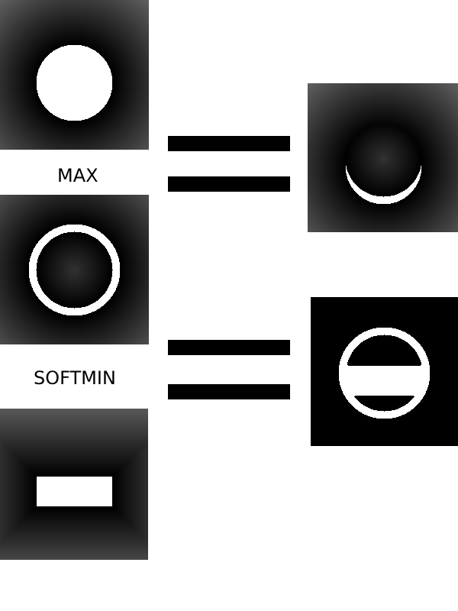

*рис. 1 вариации соединения с помощью SDF   
(белым цветом изображены формы фигур)*

В библиотеке будет происходить работа с трехмерными объектами с помощью SDF, так как этот метод работы позволяет легко изменять изначальную форму и дает большой выбор самой начальной формы. Пример изменения формы изображен на рис 1, оно происходит за счет применения разных функций:

1. функция максимума оставляет пересечение фигур (рис 1), также позволяет “вырезать” фигуры друг из друга (для этого надо взять одно из значений и умножить его на -1)
2. функция минимума “склеивает” фигуры
3. функция мягкого минимума (softmin) заставляет фигуры перетекать из одной в другую (рис 1)

По итогу именно SDF является лучшим вариантом для проекта, так как позволяет быстро найти расстояние до фигуры, при этом форма этой фигуры может быть самой разной и зависеть от окружающих ее фигур, что будет полезно при работе с полями.

# Библиотеки Numba и Numpy

Создаваемая библиотека написана на языке python, так как данный язык в настоящее время используется почти везде, удобен в использовании и прост в освоении. Но у данного языка программирования есть один серьезный недостаток: он очень медленный в сравнение с другими языками. Эту проблему можно исправить, применяя специальные расширения (библиотеки), такие как **numba** и **numpy**.

**Numba** - библиотека языка python, она значительно увеличивает скорость работы программы за счет ускорения вычислений. Это расширение позволяет оптимизировать определённые части кода, такие как функции и классы[6].[5]

**Numpy** - библиотека языка python, нацеленная на ускорение и упрощение работы с массивами, также в нее включены базовые математические функции(sin, cos и т.п.). Данное расширение отлично сочетается с numba и позволяет ускорять работу с массивами ещё сильнее.[6]

Также для проверки корректной работы библиотеки будет использоваться библиотека **pygame** (данная библиотека позволяет создавать отдельные окна для программы, работать с графикой и считывать ввод с клавиатуры).

Подводя итог можно сказать, что для ускорения работы создаваемой библиотеки будут использоваться другие библиотеки, необходимые для исправления минусов языка программирования, используемого в проекте.

# Особенности проекта

В этом разделе будут описаны отличительные черты библиотеки, позволяющие ей реализовывать самые разные физические явления.

## *Основные переменные*

Основные переменные являются необходимыми для проекта, так как через них будет описываться все, что происходит с телами в симуляции. По этой причине выбрать основные переменные - одна из самых важных задач на пути к достижению цели проекта.

**За основные переменные были взяты:**

1. позиция тела в пространстве (x, y, z, t) (t - позиция во времени)
2. список векторов, приложенных к телу (будет сводиться к 1 вектору)
3. количество разных видов энергии в теле (как список)
4. материал, из которого “состоит” тело
5. масса
6. очки здоровья/прочности (так как движок для игр это будет полезно)
7. списки векторов воздействия энергий на тело (оптимизация и упрощение)

Исходя из списка выше, основными переменными стали те характеристики тел в реальности, которые отвечают за их положение в пространстве и взаимодействие с энергией.

### Время

Время в библиотеке является 4-ой координатой тела и отвечает за его видимость в для игрока (если тело и игрок находятся в одном времени, то игрок видит тело). Данная координата позволяет создавать как головоломки, так и скрытые от игрока механизмы, иногда нужные разработчикам.

### Материалы

У любого тела в нашем мире есть материал, из которого оно состоит, он определяет некоторые его специфические свойства.

**Материал** - одна из основных переменных, содержит объект класса Material, который, в свою очередь, имеет такие поля как:

* Цвет
* Проводимость
* Уникальные свойства

**Проводимость** - способность тел, состоящих из данного материала, принимать или отдавать энергию определенного типа (коэффициент при передаче энергии полем).

**Уникальные свойства** - список законов, применимых только к телам, “состоящим” из данного материала.

Из-за материалов тела смогут по-разному взаимодействовать с полями и между собой, что открывает большие возможности разработчикам создавать разные схемы (наподобие электросхем и прочих механизмов), что и требуется для библиотеки, ставящей себе задачу дать пользователям простор для творчества.

## Система считывания формул

**Система считывания формул** - один из основных элементов библиотеки, так как многие вещи в физике можно описать формулой. Сама по себе система не представляет из себя ничего сложного: программа проходит по строке, в которой хранится формула, разделяя ее на арифметические действия, выполняя их, подставляя известные значения основных переменных. Части формулы в скобках при записи новой формулы сохраняются в виде отдельных формул. Это возможно благодаря рекурсивности функции считывания формул, то есть возможности функции вызвать саму себя.(рис 2)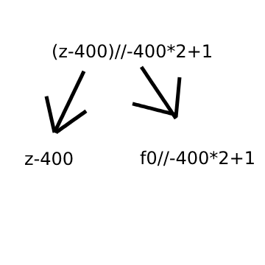

*рис. 2, пример разложения формулы со скобками*

## Законы

Все физические процессы подчиняются определенным законам, называемым законами физики. По этому в библиотеке должны быть эти законы, они будут записаны в формате строки и считываться при надобности.

**Законы** - правила, по которым будут действовать тела. Каждый из их имеет несколько общих свойств:

1. Какая энергия порождает этот закон
2. В каком разбросе значений этой энергии в теле этот закон действует
3. Количество эффектов
4. Эффекты

**Эффекты** - некоторые изменения в основных переменных или полях с волнами, происходящие под действием данного закона.

1. Изменение основных переменных - происходит напрямую через константы или формулы
2. Изменения в полях и волнах - за счёт энергии определенного типа добавляют новые поля и волны (о них подробнее в следующей главе)

Законы в библиотеке будут

## Поля и волны

**Поля и волны** в библиотеке используются как средство передачи энергии между телами,только поле статично, а волна движется.

**Поле**, также как и система считывания формул, - одна из основополагающих частей библиотеки. Каждое поле имеет свою форму, количество энергии, содержащееся в нем, скорость передачи энергии телам, направление передачи энергии[7]. Также поля могут влиять друг на друга, это достигается тем, что форма поля задается SDF, значит поддается изменению (рис 1 - двумерное пространство, рис 3 - трехмерное пространство)

*рис 3, взаимодействие объектов, заданных SDF*

**Волна** имеет схожие с полем характеристики, но движется в пространстве, не имеет формы и как направление передачи энергии передает направление своего движения.

## Энергия

В предыдущих разделах относительно часто употреблялось слово “энергия”, в библиотеке это слово подразумевает:

1. Класс, имеющий поля для формул, способов генерации и цвета.
2. Значение, исходя из которого на тело действуют определённые законы физики симуляции.

Энергия является основой всей библиотеки, так как именно благодаря ей происходят все взаимодействия тел и полей. Количество той или иной энергии в теле задается при запуске программы (активации библиотеки), это значение вычисляется по формулам генерации[8] этой энергии, после этого количество энергии во всём пространстве симуляции остается неизменным, если человек, использующий библиотеку не захочет обратного. Энергия может перетекать между телами и менять свой тип, эти все действия она производит под действием законов, прописанных в основном классе энергии определенного типа.

# Один кадр

**Один кадр** - результат работы функции обновления пространства симуляции. При вызове данной функции программа Просчитывает все взаимодействия тел и полей, воздействия энергий на тела и применения законов к телам. Данная функция симулирует то, что происходит за один миг или секунду в симуляции. Разбиение процесса симуляции на кадры позволит пользователь библиотеки в промежутки между ними вставить уже свой код игры, приложения или чего-то ещё, где он использует библиотеку. Пример раскадровки показан на рис 4.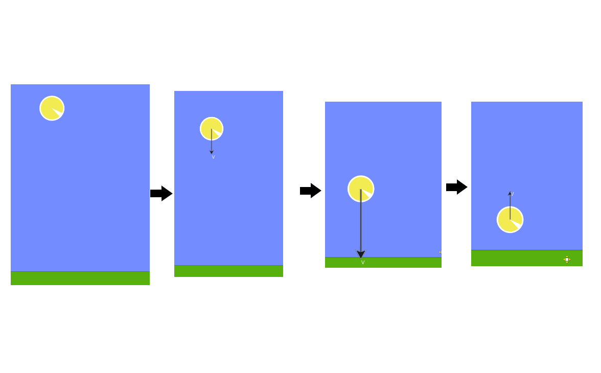

*рис 4, пример раскадровки падения мяча (симуляция взята из Algodoo)*

# Реализация на Python

В этом разделе будут рассказано, как именно реализованно то, о чём было рассказано выше на языке python. Будут приведены части кода с комментариями, иногда подробные объяснения того, как именно сделана данная функция. Полная версия кода лежит на GitHub.

## Структура проекта

Так как сам по себе проект - библиотека, то он представляет из себя папку с файлами, которую можно загрузить в .venv и использовать. В самой папке лежит пока что 3 файла (также к библиотеке приложен список правил записи rul.txt) (все эти файлы лежат на GitHub):

* init - содержит класс Симуляции и функцию обработки одного кадра
* functions - содержит все вспомогательные функции + SDF (почти все оптимизированы с помощью numba)
* classes - содержит все основные классы (Object, Material и т.п)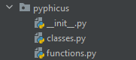

*рис. 5, структура проекта*

## Главные функции в проекте

Здесь описаны основополагающие функции, используемые в проекте.

### Функции чтения и использования формул

Здесь описаны принципы работы алгоритмов считывания формул и приведены примеры их работы.

#### SDF

Чтение и использование SDF-формул осуществляется в несколько этапов:

1. изменяемые значения в тексте формулы изменяются в соответствии с формулами (рис 6)
2. считывание текста в массив (используется рекурсия)
3. сохранение и применение полученного массива в полях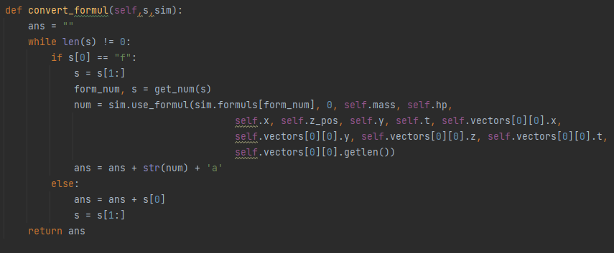

*рис 6, функция перезаписи текста с формулами (замена структур вида fna на значения формул)*

*рис 7, функция преобразования текста в массив*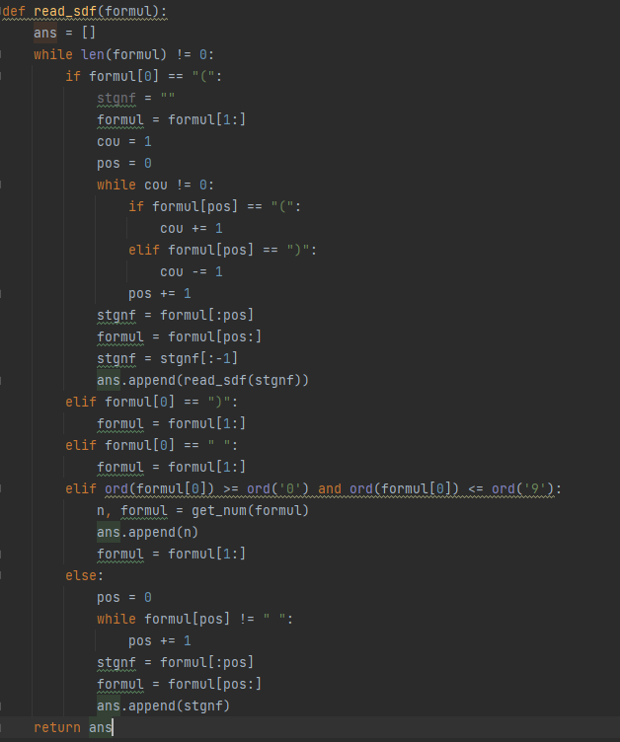

#### Физические

Физические формулы по сути являются обычными формулами и позволяют добавлять изменяемые значения в строки. Функция может использоваться только в контексте тела или материальной точки, так как в ней используются параметры этих объектов симуляции.

Добавление формул реализуется через рекурсивное разделение текста и запись каждого выражения в скобках как отдельной формулы.

#### Примеры использования

Пример преобразования SDF: (imp f2a (r 30a 80a 50a 20a) (and 2a (r 100a 110a 50a 20a) (tor 170a 80a 50a 20a))) —-> (imp зачение, вычисленное по формуле (r 30a 80a 50a 20a) (and 2a (r 100a 110a 50a 20a) (tor 170a 80a 50a 20a))) —-> [['imp', 0, ['r', 30, 80, 50, 20], ['and', 2, ['r', 100, 110, 50, 20], ['tor', 170, 80, 50, 20]]]]

Пример использования формулы (В контексте материальной точки со свойствами:

x = 10; y = 20; z = 15; t = 10; m = 1; hp(h) = 100; vx = 1; vy = -1; vz = 0,5; vt = 0; vl = 1,5)

Сама формула: ((x * y) ** m) - h + ((t * z) / cos(13a - (vx * vy))) (формула не имеет смысла, лишь демонстрирует возможности) (a - разделитель)

После преобразования: [“x * y”, “f0a ** m”, “t * z”, “vx * vy”, “13a - f3a”, “f2a / cos f4a”, “f1a - h + f5a”]

Применение формулы: f1a —> f0a ** m —> (10 * 20) ** 1 —> 200 ** 1 —> 200 - h —> 100 + f5a —> 100 + (f2a / cos f4a) —> 100 + ((10 * 15) / cos f4a) —> 100 + (150 / cos (13a - f3a)) —> 100 + 150 / cos (13 - (1 * -1)) —> 100 + 150 / cos 14 —> 100 + 155 = 255

### SDF

В этом разделе содержится информация об устройстве SDF в проекте.

#### Основные принципы SDF

Почти все SDF-функции, используемые в проекте состоят из нескольких основных элементов:

1. abs(xcr - x) - hsx) - этот код “вытягивает” фигуру по определенной координате (в данном случае х)
2. ((x - xt) ** 2 + (y - yt) ** 2) ** 0.5 - r - данный код “проворачивает” фигуру в плоскости вокруг её центра (в этом случае плоскость - XY, r - радиус окружности)
3. функция max() от двух дистанций до объектов, одна из которых взята со знаком “-” это “вычитание” одной фигуры из другой
4. функция max() от элементов списка 1 и 2 (в любом количестве) - “сборка” фигуры из частей

Также к функциям применяются дополнительные операции:

1. логические (and, xor и т.п) - работают как обычно (как с кругами Эйлера)
2. max - пересечение функций
3. min - объединяет функции в один объект
4. softmin - как min, но фигуры начинают “перетекать” из одной в другую. (рис 3)
5. rotate_coord - повернуть фигуру в плоскости coord - плоскость

#### Конкретные примеры SDF

Здесь приведены примеры кода функций расстояния со знаком (SDF). Входные параметры различаются, но есть несколько основных: x,y,z - позиция точки, до которой считается расстояние, xcr,ycr,zcr - позиция центра фигуры.

**Пример 1**: функция расстояния до прямоугольника (используется упрощенная версия, так как важно только находится ли точка внутри объекта или же расстояние меньше 0)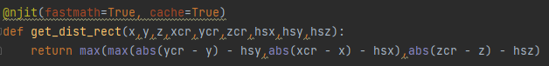

В этой функции фигура вытягивается по осям на определённое расстояние (hsx/hsy/hsz)

**Пример 2**: функция расстояния до цилиндра (направление совпадает с осью Z)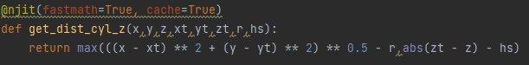

В этой функции фигура “проворачивается” в плоскости XY (вокруг оси Z) и вытягивается по оси Z. (r - радиус основания цилиндра)

**Пример 3**: функция расстояния до тора (бублика,трубы) (направление совпадает с осью Z)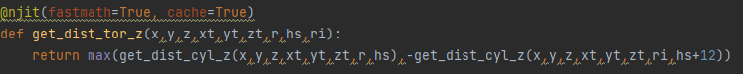

В этой функции уже используется “вырезание” одного цилиндра из другого (именно поэтому расстояние до второго цилиндра взято со знаком “-”), ri - радиус полости внутри трубы. (к длине 2-ого цилиндра добавляется 12, чтобы гарантированно вырезать, ведь расчеты могут быть неточны)

#### Конкретные примеры использования SDF-формул

Для получения расстояния по SDF-формуле используется рекурсивная функция read_get_dist, она проходит по массиву и последовательно находит расстояние до нужного тела (принцип получения SDF-формулы описан ниже)

Сами примеры:

**3-х мерный** (для получения изображения изображения использовалась технология Ray marching[9]):

Формула:['max',2,['torz',10,10,10,50,10,20],['r',0,20,0,100,1,100]]

Результат работы: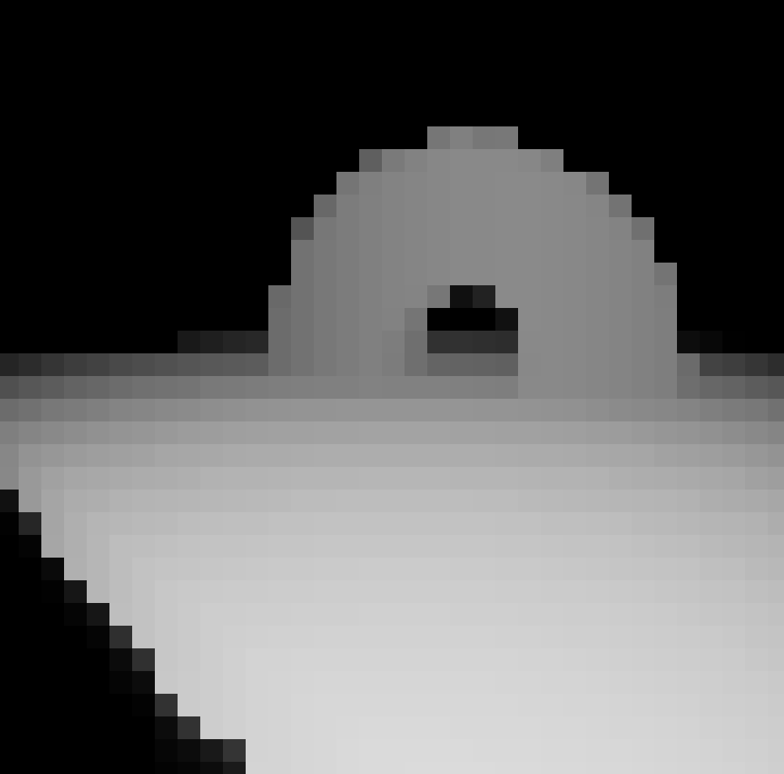

*рис 8, результат работы функции в 3D*

Объяснение: здесь просто представлено объединение 2-х фигур (тора (бублика) и плоскости (прямоугольного параллелепипеда с высотой 1)) (видна только верхняя половина тора)

**2-х мерный** (первый, чуть более сложный):

Формула:[["min",3,["s",30,80,50],["r",100,30,50,50],["tor",100,110,50,20]]]

Результат работы: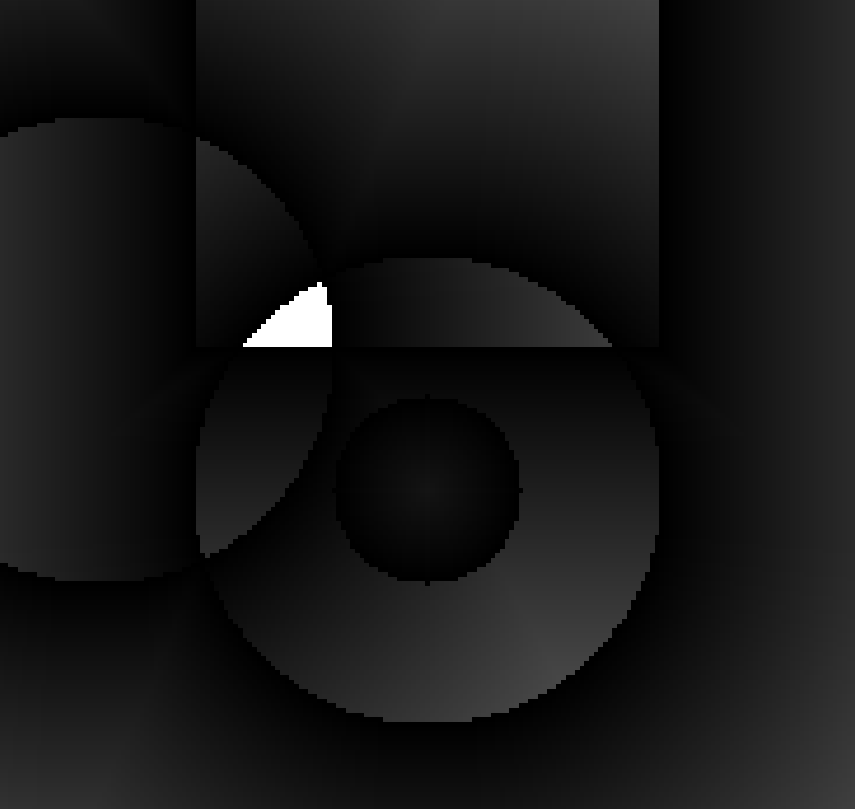

*рис 9, результат работы чуть более сложной функции в 2D*

Объяснение: здесь с помощью функции min получено пересечение 3 фигур (круга, бублика (тора) прямоугольника.

**2-х мерный** (второй, красивый):

Формула:[["xor",2,["r",30,80,50,20],["and",2,["rh",100,110,50,20,10],["tor",170,80,50,20]]]]

Результат работы: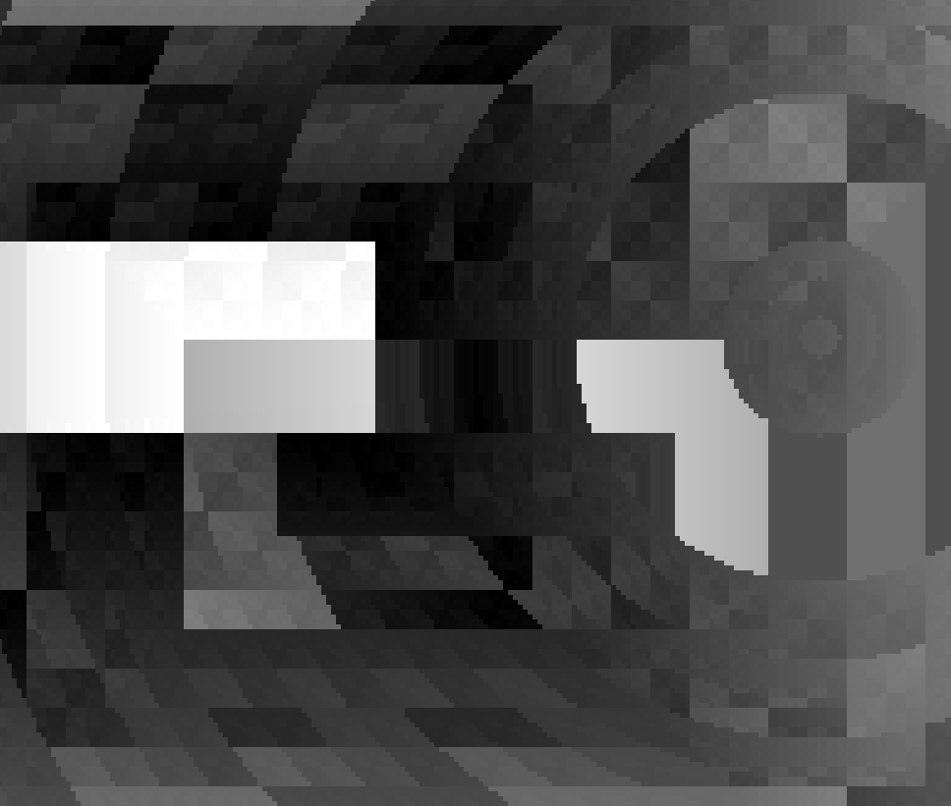

*рис 10, результат работы красивой функции в 2D*

Объяснение: здесь применены 2 логические функции (xor и and) к прямоугольнику, полому внутри прямоугольнику и тору (бублику). По сути в на этом изображении нет пресечения (или области с отрицательным расстоянием). Специфичный вид пространства вокруг фигур вызван тем, что использовались логические функции, а они дают красивый эффект, похожий ни фрактал.

## Симуляция

Симуляция - основной класс библиотеки, он представляет из себя отдельное пространство со своими законами физики, видами энергии, объектами, полями и волнами, все они записаны в отдельные поля класса. Содержит функции добавления формул и объектов, одного кадра и загрузки настроек из файла.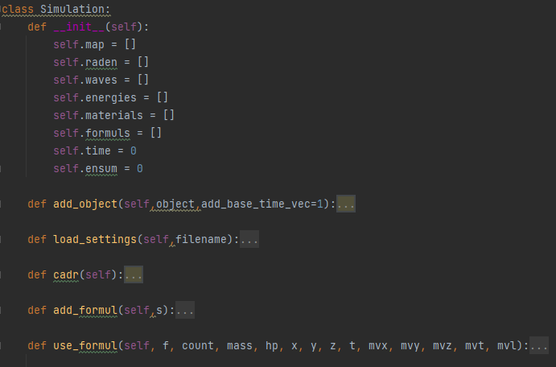

*рис 11, код класса Simulation*

## Тела и материальные точки (объекты симуляции)

В симуляции есть как тела, так и материальные точки на них действуют законы физики и поля с волнами. Тела представляют из себя множества материальных точек, каждая из которых обладает только координатами, а остальные основные переменные есть только у тела. Одиночная материальная точка представляет из себя тело с 1 материальной точкой.

В коде за тела и материальные точки отвечает класс Object.

*рис 12, код класса Object*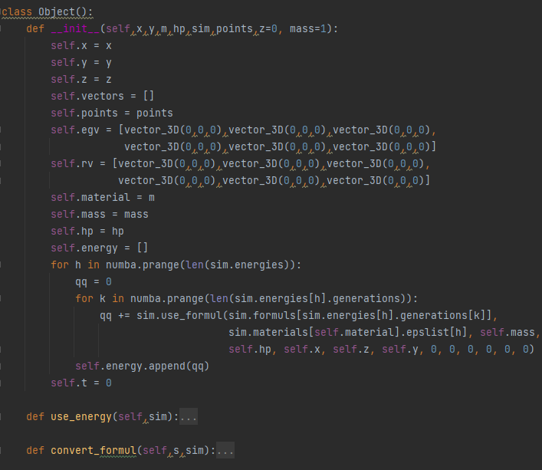

В класс передаются:

1. x, y, z, t - координаты тела (точки) в пространстве (z = 0 так как объект может быть как в 3-х мерном пространстве, так и в 2-х мерном, с t аналогично)
2. hp - “прочность” тела/материальной точки
3. m - материал тела/материальной точки
4. sim - симуляция, в которой находится тело/материальная точка
5. points - массив точек тела (пустой для материальной точки)
6. mass - масса тела/материальной точки

Прочие поля класса:

1. vectors - вектора, приложенные к телу (точке), могу быть приложены к конкретной точке.
2. egv, rv - служебные вектора, используются для формул
3. energy - массив значений заряда энергий, для него и используется sim

Функции:

1. use_energy - применить законы физики к телу.
2. convert_formul - переписать все упоминания формул в строке на их значения с учетом данного тела в определённой симуляции (используется для SDF)

## Энергия

В этом разделе будет приведен код классов энергии, волн и полей. с описанием принципов их работы. Объекты этих классов хранятся в отдельных списках внутри класса Simulation.

### Энергия

В программе энергия - специальный класс, содержащий в себе часть законов физики.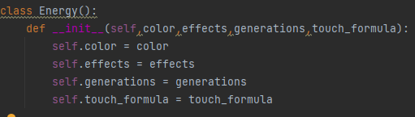

*рис 13, код класса Energy*

Color - цвет энергии (для наглядности)

Effects - законы физики, связанные с этой энергией

Generations - формулы генерации используются для задания начальных значений заряда.

Touch_formula - формула, по которой перераспределяется данная энергия при касании объектов.

### Волны

Класс Energy_Wave, отвечающий за реализацию волн в симуляции является достаточно простым, так как волны не имеют формы, а значит нет работы с SDF.

*рис 14, код класса Energy_Wave*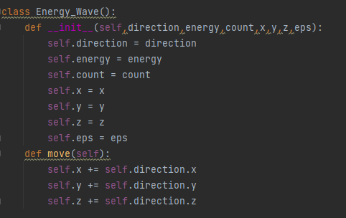

В классе имеются:

1. direction - направление движения энергии (3-х или 4-х мерный вектор)
2. energy - тип энергии (целое число, номер энергии в общем списке для симуляции)
3. count - общее количество энергии
4. eps - количество энергии, передаваемой за 1 кадр
5. x,y,z - текущее местоположение волны
6. метод move - движение волны (за 1 кадр)

### Поля

За поля отвечают сразу несколько классов, а именно Radial_Energy и Static_Energy. Первый отвечает за упрощенную версию поля без SDF, второй - за версию с SDF.

#### Radial

*рис 15, код класса Radial_Energy*

Поля данного класса схожи с полями класса волны, r - радиус поля, direction - значение, позволяющее определить направление силовых линий поля.

Этот класс предназначен для более простых задач, когда не требуется сложная настройка.

#### Static

*рис 16, код класса Static_Energy*

Этот класс предполагает более тонкую настройку поля, использует SDF (чтение и применение по вышеописанным функциям), а также здесь направление (direction) - формула, по которой находится направление силовых линий поля.

## Законы физики

В данном разделе описываются принципы работы законов физики в симуляции, каким образом они работают на тела и влияют на всё содержимое симуляции.

### Общее устройство

Каждый закон физики представляет из себя строку определенного формата, которая хранится в классе Energy:

**count-prib-effects_count(n)-effect_1-effect_2…-effect_n,**

где слова обозначают:

1. count - количество энергии, требуемое для активации закона
2. prib - дополнительный разброс количества энергии
3. effects_count - количество эффектов, появляющихся при нахождении количества энергии тела в рамках первых 2 значений
4. effect - эффект, является отдельной строкой определенного формата

Формат строки с описанием эффекта:

**effect_type-parameters**

1. effect_type - тип эффекта (целое число от 0 до 8)
2. parameters - дополнительные параметры, определяются типом эффекта

| Тип эффекта | За что отвечает | Дополнительные параметры |
| --- | --- | --- |
| 0 | x | целое число - значение x |
| 1 | y | целое число - значение y |
| 2 | z | целое число - значение z |
| 3 | vector | четыре целых числа - значения x,y,z,t вектора  целое число - номер точки на в теле (можно заменить на “о”, если надо применить ко всему телу) |
| 4 | hp (прочность) | целое число - значение hp |
| 5 | mass | целое число - значение массы |
| 6 | energy (выделение энергии в определённой форме) | целое число - номер энергии  целое число - количество выделяемой энергии  целое число - скорость передачи  Для волны(1):  значения x,y,z вектора направления  Для радиального поля(0):  радиус и направление  Для продвинутого поля(2):  SDF-формула и формула направления силовых линий |
| 7 | t (время) | целое число - значение t |
| 8 | energy conversion | два целых числа - номера энергий  целое число - количество конвертируемой энергии |

*Табл 1, соответствие типов и параметров эффектов.*

Также стоит заметить, что **любое из значений может получаться по формуле**.

### Пример работы

Здесь приведён пример работы закона физики симуляции с пояснениями.

Рассматривается работа закона, по которому вокруг тела создается радиальное поле, радиус которого зависит от количества энергии в теле.

Сам закон:

501a500a1622a0f0a1a1

Расшифровка:

Если количество энергии номер 2 в теле равно 501±500, то применить 1 эффект: выделить из тела энергию номер 2 в количестве 2 единицы, в виде радиального поля, радиус которого получается по формуле под номером 0 (количество энергии в теле + 10), а скорость отдачи энергии телам - 1 единица за кадр, направление силовых линий поля - от центра к краям (1).

Анимация (круги с цифрами посередине - радиальные поля, точки - тела, цифры разного цвета около точек - заряд энергии, нас интересует оранжевая):

*рис 17, пример работы закона физики*

## Кадры

Каждый кадр (тик) работы симуляции происходит обработка взаимодействия тел и действия законов физики на тела и материальные точки, также производится анализ работы волн.

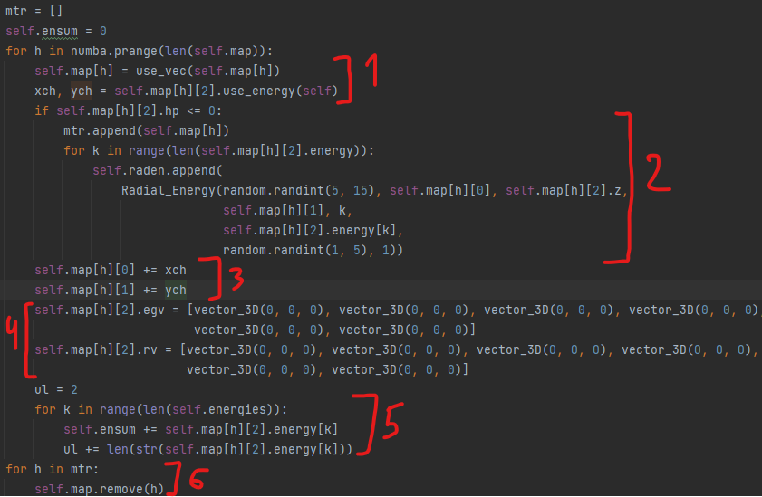

*рис 18, часть функции кадра, обрабатывающая объекты симуляции*

На рис 18 обозначены цифрами определённые части кода, отвечающие за:

1. Обработка действия законов физики на тела, применение векторов к телам (функция use_vec не описывалась, так как представляет из себя самое обычное добавление координат)
2. обработка уничтожения тела, для сохранения энергии в симуляции на его месте остаются радиальные поля с зарядами его энергии
3. изменение дополнительных координат тела (будет объяснено ниже)
4. обнуление служебных векторов
5. подсчёт количества энергии в симуляции (используется для отладки и проверки)
6. удаление тел (вынесено из основного кода, так как при удалении в процессе работы возникают ошибки)

Также стоит отметить, что в списке map содержатся массивы, у которых отдельно вынесены x и y, это сделано для упрощения работы с трехмерным отображением тел.

После обработки тел происходит обработка энергии (то есть полей и волн):

*рис 19, код для обработки радиальных полей*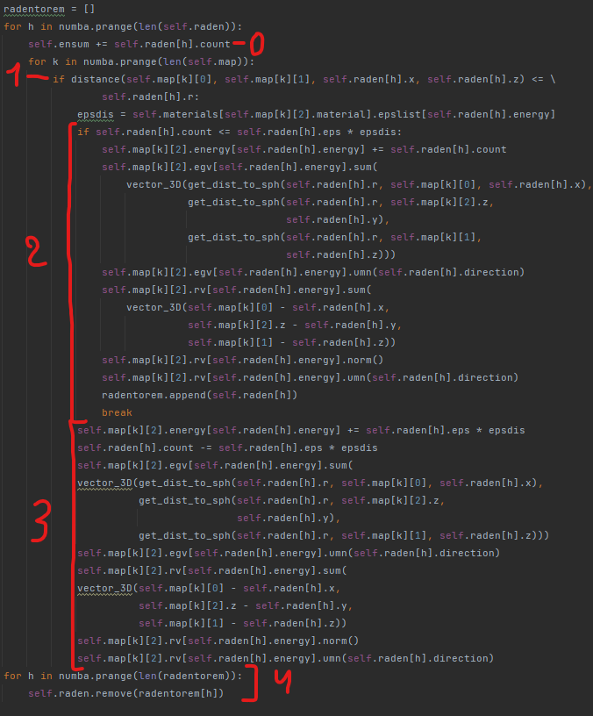

1. проверка попадания тела в поле
2. проверка на то, что передаваемое количество энергии больше общего
3. взаимодействие тела и поля, большую часть составляет обработка векторов
4. аналогично п. 6 из обработки тела

(0 - подсчёт суммы энергии)

*рис 20, код для обработки волн*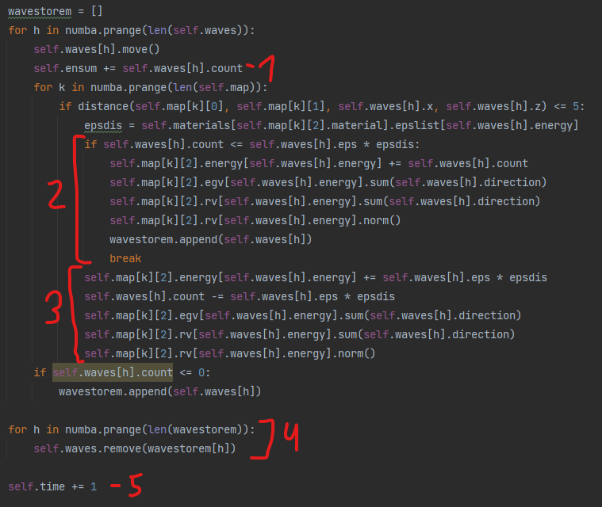

Номера с 1 по 4 - аналогично радиальному полю, 5 - увеличение времени (счёт количества пройденных кадров)

*рис 21, код для обработки продвинутых полей*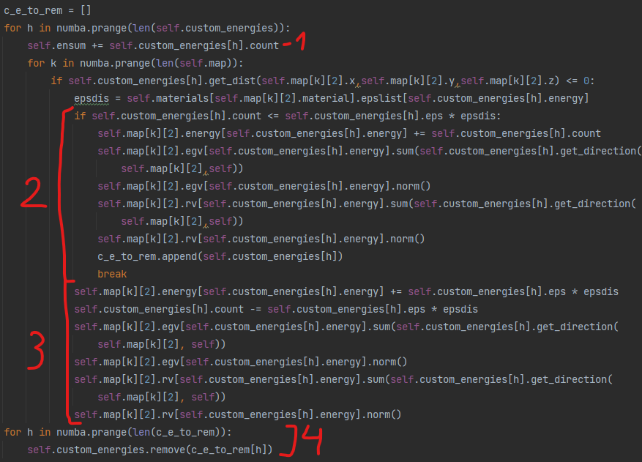

Номера с 1 по 4 - аналогично радиальному полю, используются особые функции продвинутого поля, такие как использование SDF и получение направления силовых линий по формуле.

# Примеры-симуляции

Здесь представлены несколько симуляций (как gif-изображения), демонстрирующие возможности библиотеки. Посмотреть полные версии симуляций можно на GitHub в отдельной папке.

## Пример 1: ЗСЭ при падении тела

Это относительно простая симуляция была сделана первой для проверки работоспособности следующих возможностей библиотеки:

1. работа с векторами, приложенными ко всему телу/материальной точке
2. правильного функционирования системы считывания и обработки формул
3. корректности работы конвертации энергии в 1 теле

*рис 22, пример симуляции 1: ЗСЭ при падении тела (плавность здесь отсутствует, так как надо было точнее показать сам процесс падения)*

## Пример 2: испарение жидкости

В этой симуляции очень условно продемонстрирован процесс испарения жидкости. Жидкость представлена в виде большого количества материальных точек, они притягиваются между собой, но не сталкиваются между собой, их скорость является случайной (как по направлению, так и по величине), но зависит от количества энергии (можно её называть тепловой).

Продемонстрированные возможности библиотеки:

1. случайные значения в формулах
2. работа с большим количеством объектов (250)

*рис 23-26, пример симуляции 2: “испарение” жидкости*

## 

## Пример 3: Схема с волнами

В этом примере будет несколько материальных точек и материалов, все они вместе будут взаимодействовать и последовательно вызывать разные действия.

Что продемонстрировано:

1. материалы
2. волны

Что за что отвечает:

1. фиолетово-сиреневый - ток(в виде волн - кружков)
2. красный - изменение направления тока с любого на “вправо”
3. зелёный - изменение направления тока с любого на “вниз”
4. синий - изменение направления тока с любого на “влево”
5. жёлтый - изменение направления тока с любого на “вверх”
6. бирюзовый - при достаточном заряде движется вниз
7. чёрный - при достаточном заряде движется вправо
8. ярко фиолетовый - при достаточном заряде движется влево
9. светло-серый(его нет на схеме) - при достаточном заряде движется вверх

*рис 27, волновая схема*

# Заключение

В данном проекте была разработана универсальная библиотека для создания физических движков игр. В ходе работы были изучены функции дистанции до трехмерных фигур и использованы для оптимизации модули python, такие как numba и numpy.

Были выбраны основные переменные для работы движка и разработана система считывания формул. Были также разработаны принципы работы полей, их взаимодействия с телами и другими полями.

Был написан каркас основного класса движка, а также вспомогательные классы, такие как 4-х мерный вектор, материал, тело и поле. Была реализована работа одного кадра и вывод тел.

Также была реализована функция чтения характеристик движка из файла и созданы предустановки движка для проверки работоспособности. Таким образом, цель проекта - разработка универсальной библиотеки для создания физических движков игр - была успешно достигнута.

Хотелось бы заодно отметить некоторые недостатки проекта, выявленные в ходе создания примеров, а именно наличие багов, неудобство в записи законов и относительно слабую оптимизированность (при большом количестве точек скорость работы понижалась). Эти проблемы можно исправить, если продолжить применять движок и по шире изучить технологии оптимизации физики.

Про перспективы развития проекта: данный проект имеет много вариантов как дальнейшего развития, так и применения, при большей оптимизации его вполне возможно будет применять для проверки научных гипотез.

# Список литературы и других источников

1. Pyphicus (директория на GitHub) <https://github.com/Emaks42/Pyphicus_>
2. Signed distance function, автор: сообщество Wikipedia, дата обращения: 02.10.2023<https://en.wikipedia.org/wiki/Signed_distance_function>
3. Основы Signed Distance Field в 2D, автор: PatientZero, автор оригинала: ronja, дата публикации: 06.02.2019 <https://habr.com/ru/articles/438316/>
4. 10 Modeling shapes with signed distance functions and alikes, автор: неизвестно, дата обращения: 03.11.2023 <https://livebook.manning.com/book/geometry-for-programmers/chapter-10/v-11>
5. Volumetric Rendering: Signed Distance Functions, автор: Alan Zucconi, дата обращения: 03.11.2023 <https://www.alanzucconi.com/2016/07/01/signed-distance-functions/>
6. User Manual (официальная документация по numba на английском (перевод)), автор: сообщество Numba, дата обращения: 12.09.2023 <https://numba.readthedocs.io/en/stable/user/index.html>
7. NumPy user guide (официальная документация по numpy на английском (перевод)), автор: сообщество Numpy, дата обращения: 12.09.2023 <https://numpy.org/doc/stable/user/index.html#user>
8. Нескучный туториал по NumPy, автор: JamaGava, дата публикации: 08.10.2019 <https://habr.com/ru/articles/469355/>

1. Физический движок - часть кода игры, симулирующая физические законы.
2. Immersive Sim - жанр игр, подразумевающий наиболее полное погружение игрока в мир игры, что достигается за счёт реалистичной физики, поведения неигровых персонажей, окружения игрока в целом, а также большой свободой выбора в решении задач внутри игры.
3. Инди-игры - вид игр, создаваемых небольшой командой с малым бюджетом, часто отличаются уникальными игровыми механиками
4. Основные переменные - набор универсальных переменных, которые есть у всех тел, и используемые для реализации физических законов (позиция по x,y,z, очки здоровья (прочность), и т.п)
5. Поле - зона в пространстве, которая как-либо воздействует на тела, попадающие в него
6. Класс (в языке программирования) - по сути пользовательский тип данных, обладающий своими внутренними изменяемыми переменными - полями.
7. Направление передачи энергии - силовые линии поля, задающие направление воздействия поля на тело (силы воздействия).
8. Формула генерации - одноразовая формула, нужная для задания начальной энергии тела, в ней параметр количества энергии заменен на проводимость материалом тела данной энергии.
9. Ray marching - технология получения изображений трехмерных объектов путем измерения расстояния до них. (почти всегда применяется вместе с SDF)